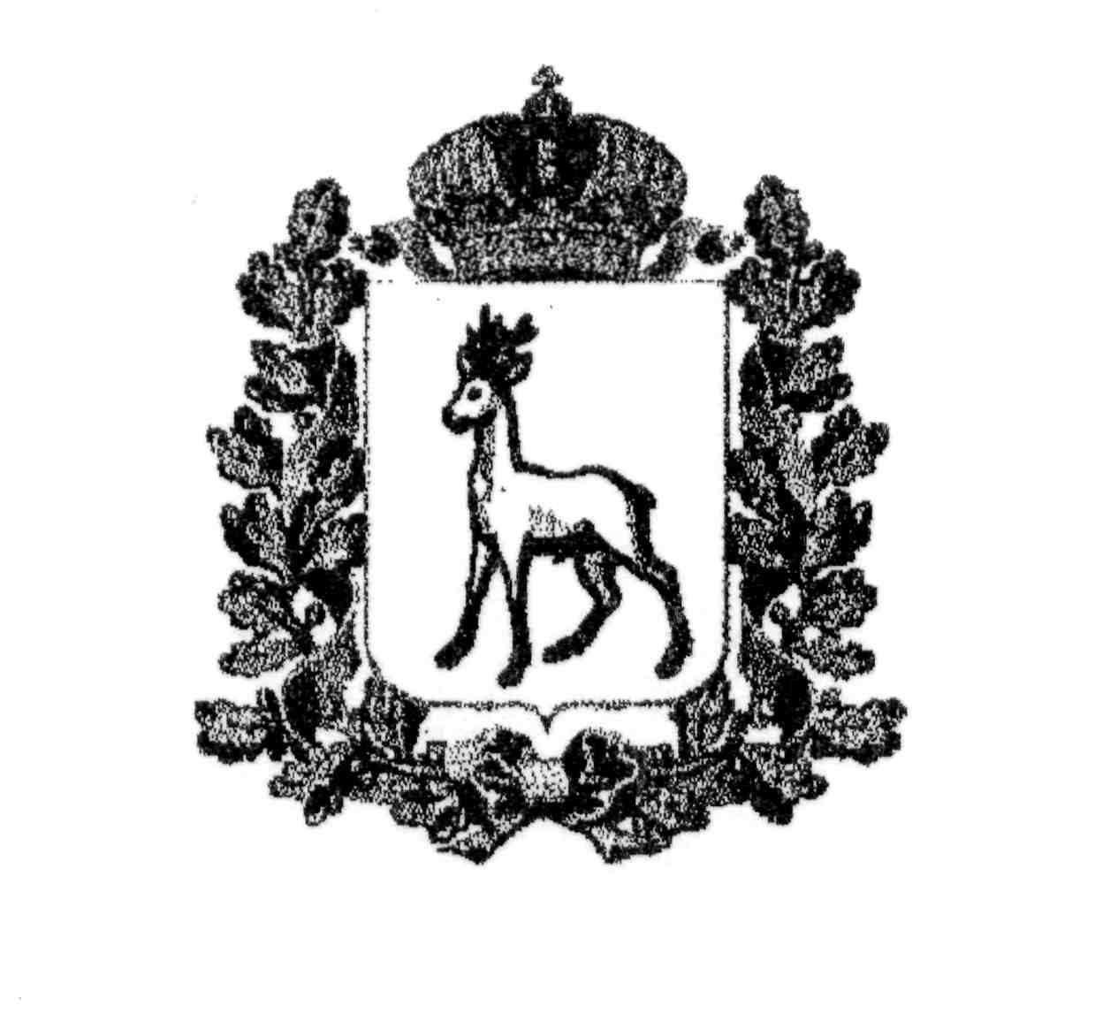
МИНИСТЕРСТВО ОБРАЗОВАНИЯ И НАУКИ
САМАРСКОЙ ОБЛАСТИ

СЕВЕРО-ВОСТОЧНОЕ УПРАВЛЕНИЕ
ПРИКАЗ
от 24 марта 2015 года № 072-од

Об итогах окружного конкурса юных чтецов «Живая классика»

В соответствии с циклограммой мероприятий государственных учреждений дополнительного образования детей Самарской области на 2014-2015 учебный год, утвержденной распоряжением министерства образования и науки Самарской области от 21.08.2014 г. № 454-р, 12 марта 2015 года состоялся окружной конкурс юных чтецов «Живая классика» (далее – конкурс), который является одним из этапов IV Всероссийского конкурса «Живая классика».
По итогам конкурса и на основании решения жюри,
п р и к а з ы в а ю :
- Признать победителями, призёрами и лауреатами конкурса и наградить соответствующими дипломами участников конкурса согласно приложению к настоящему приказу.
- Рекомендовать победителям конкурса принять участие в региональном этапе IV Всероссийского конкурса юных чтецов «Живая классика».
- Объявить благодарность педагогическим работникам, подготовившим участников конкурса (Приложение).
- Объявить благодарность за работу членам жюри конкурса:
Гудковой Татьяне Александровне, учителю русского языка и литературы ГБОУ гимназии № 1 города Похвистнево;
Мартьяновой Надежде Владимировне, учителю русского языка и литературы ГБОУ СОШ с. Старопохвистнево;
Дуняшиной Нине Борисовне, заместителю директора ГБОУ ДПО ЦПК «Похвистневсий РЦ».
5. Объявить благодарность директору ГБОУ СОШ № 7 города Похвистнево Козлову Д.А. за создание комфортных условий для проведения конкурса.
6. Контроль за исполнением настоящего приказа возложить на начальника отдела развития образования Северо-Восточного управления министерства образования науки Самарской области Е.А.Серову.

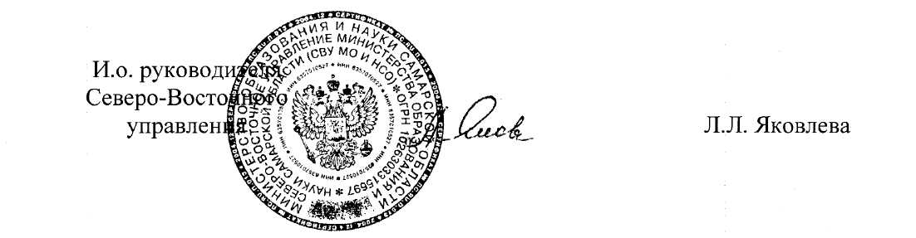

Серова

